СОГЛАСОВАНО Педагогическим советом

УТВЕРЖДАЮ

Директор МКОУ «Чапаевская СОШ №1»

МКОУ «Чапаевская СОШ №1» ____________ Абакаров М.Ш.

(протокол от 15 апреля 2023 г. № 3 . 16.04.2023г.

**Отчет о результатах самообследования муниципального казенного общеобразовательного учреждения**

**«Чапаевская СОШ №1» за 2023год**

**Аналитическая часть.**

**I. ОБЩИЕ СВЕДЕНИЯ ОБ ОБРАЗОВАТЕЛЬНОЙ ОРГАНИЗАЦИИ**

Наименование образовательной организации

Руководитель Адрес организации Телефон, факс

Адрес электронной почты Учредитель

Дата создания Лицензия

Свидетельство о государственной аккредитации

Муниципальное казенное общеобразовательное учреждение « Чапаевская СОШ №1»

Абакаров Мурта Шарабутинович

с. Чапаево , Новолакский район ,РД

chapaevososh1@yandex.ru.

МО « Новолакский район

01.09.1945

С 05л01№ 0002100

С 05л 01 № 0001110

МКОУ «Чапаевская СОШ №1» (далее – Школа) расположена в центре села Чапаево….. Большинство семей обучающихся проживают в частных домах типовой застройки: 100 процент – в шаговой доступности к Школе.

Основным видом деятельности Школы является реализация общеобразовательных программ начального общего, основного общего и среднего общего образования.

**II. ОСОБЕННОСТИ УПРАВЛЕНИЯ**

Управление осуществляется на принципах единоначалия и самоуправления. Органы управления, действующие в Школе.

**Таблица 1. Органы управления, действующие в Школе** Наименование органа Функции

Директор

Педагогический совет

Общее собрание работников

Контролирует работу и обеспечивает эффективное взаимодействие структурных подразделений организации, утверждает штатное расписание, отчетные документы организации, осуществляет общее руководство Школой

Осуществляет текущее руководство образовательной деятельностью Школы, в том числе рассматривает вопросы:

− развития образовательных услуг;

− регламентации образовательных отношений; − разработки образовательных программ;

− выбора учебников, учебных пособий, средств обучения и воспитания; − материально-технического обеспечения образовательного процесса; − аттестации, повышения квалификации педагогических работников;

− координации деятельности методических объединений

Реализует право работников участвовать в управлении образовательной организацией, в том числе:

− участвовать в разработке и принятии коллективного договора, Правил трудового распорядка, изменений и дополнений к ним;

− принимать локальные акты, которые регламентируют деятельность образовательной организации и связаны с правами и обязанностями работников;

− разрешать конфликтные ситуации между работниками и администрацией образовательной организации;

− вносить предложения по корректировке плана мероприятий организации, совершенствованию ее работы и развитию материальной базы

МО. Естественно- научного направления – Омарова Р.К.

МО. Гуманитарного направления- Омаров Х.В.

МО. Нач. кл - Меджидова Д.Х.

МО. Кл. руководителей - Абдуллаева З.Ж.

**III. ОЦЕНКА ОБРАЗОВАТЕЛЬНОЙ ДЕЯТЕЛЬНОСТИ**

Образовательная деятельность в Школе организуется в соответствии с Федеральным законом от 29.12.2012 № 273-ФЗ «Об образовании в Российской Федерации», ФГОС начального общего, основного общего и среднего общего образования, СанПиН 2.4.2.2821-10 «Санитарно-эпидемиологические требования к условиям и организации обучения в общеобразовательных учреждениях», основными образовательными программами по уровням, включая учебные планы, годовые календарные графики, расписанием занятий.

Учебный план 1–4 классов ориентирован на 4-летний нормативный срок освоения основной образовательной программы начального общего образования (реализация ФГОС НОО), 5–9 классов – на 5-летний нормативный срок освоения основной образовательной программы основного общего образования (реализация ФГОС ООО), 10–11 классов – на 2-летний нормативный срок освоения образовательной программы среднего общего образования (ФГОС СОО).

Форма обучения: очная. Язык обучения: русский.

**Таблица 2. Режим образовательной деятельности.**

Классы Количество смен

1 1

2–11 1

Продолжительность урока (мин)

Ступенчатый режим:

– 35 минут (сентябрь – декабрь); – 40 минут (январь – май)

45

Количество учебных дней в неделю

5

5

Количество учебных недель в году

33

34

Начало учебных занятий – 1 смена 8 ч 30 мин

**Таблица 3. Общая численность обучающихся, осваивающих образовательные программы в 2022 году Название образовательной программы**

Основная образовательная программа начального общего образования

Основная образовательная программа основного общего образования

Основная общеобразовательная программа среднего общего образования

Всего в 2023 году в образовательной организации получали образование 142

Школа реализует следующие образовательные программы:

основная образовательная программа начального общего образования; основная образовательная программа основного общего образования; образовательная программа среднего общего образования;

**Численность обучающихся**

54

68

20

адаптированная основная общеобразовательная программа образования обучающихся с умственной отсталостью (интеллектуальными нарушениями);

адаптированная основная общеобразовательная программа начального общего образования обучающихся с нарушениями опорно-двигательного аппарата ;

адаптированная основная общеобразовательная программа начального общего образования обучающихся с задержкой психического развития;

**Внеурочная деятельность**

Организация внеурочной деятельности соответствует требованиям ФГОС. Структура программ внеурочной деятельности в соответствии с ФГОС включает:

- результаты освоения курса внеурочной деятельности;

- содержание курса внеурочной деятельности с указанием форм организации и видов деятельности; тематическое планирование.

Все программы по внеурочной деятельности имеют аннотации и размещены на официальном сайте школы. Формы организации внеурочной деятельности включают: кружки, секции, клуб по интересам.

**ВОСПИТАТЕЛЬНАЯ РАБОТА**

В 2023 году в МКОУ «Чапаевская СОШ №1» было укомплектовано 11 классов, где обучалось 143 учащихся.

В школе функционирует первичное отделение общероссийского общественно-государственнгодвижения детей и молодежи «Движение Первых» . Куратором Первичного отделения является старшая вожатая МугадоваНаргизДанияровна.

Классоводы составляли учебно-воспитательные планы, на год исходя из общешкольного учебно-воспитательного плана. В планах указаны конкретные мероприятия по месяцам, указаны сроки, ответственные лица.Даны характеристики каждому ученику, указаны задачи на новый учебный год, актив класса, члены классного родительского собрания.

Классные руководители строят свою работу с ученическим коллективом на основе коллективной, равноправной, творческой деятельности. Воспитательные мероприятия носили активную форму, и обогащали досуг школьников, сплачивали коллективы детей, развивали творческие способности, способствовали интеллектуальному развитию. В ходе работы классных руководителей проявились хорошие коммуникативные и организаторские способности, показали умение ориентироваться и использовать новые технологии.

Классные руководители, совместно с психологом, социальным педагогом, вожатой и заместителем директора по УВР, советником директора по ВР стараются создавать положительный психологический климат в классных коллективах (проводится тестирование, анкетирование, опрос, индивидуальные беседы с учащимися, так и с их родителями.)

Школа провела работу по профилактике употребления психоактивных веществ (ПАВ), формированию здорового образа жизни и воспитанию законопослушного поведения обучающихся. Мероприятия проводились с участием инспекторов ПДН, медработников НЦРБ, обучающихся и их родителей также в рамках реализации государственной программы Республики Дагестан «Информационное противодействие идеологии экстремизма и терроризма в Республике Дагестан» были проведены открытые уроки-лекции по вопросам профилактики религиозно-политического экстремизма.

Были проведены неоднократно лекции с приглашением сотрудников полиции ОВД, ПДН и представителями духовенства Новолакского района по вопросам здорового образа жизни, по вопросам диагностики неадекватного состояния учащихся. Проводилась систематическая работа с родителями по разъяснению уголовной и административной ответственности за преступления и правонарушения, связанные с незаконным оборотом наркотиков, незаконным потреблением наркотиков и других ПАВ.

**Воспитательная работа школы в 2023 была построена по следующим направлениям:**

1. Учебно-Познавательное

2. Гражданско-патриотическое

3. Спортивно-оздоровительное

4. Трудовое

5. Художественно-эстетическое

6. Духовно-нравственное

7. Экологическое

Такая структура воспитательной работы позволяет охватить всех учащихся школы, способствует всестороннему развитию личности каждого ребёнка.

**Патриотическое воспитание** является одним из приоритетных в нашей школе. Большое количество мероприятий, конкурсов газет, стихов, сочинений, классных часов, линеек и бесед проводились в данном направлении:

1. Мероприятие ко дню освобождения Новолакского района от террористических бандформирований

2. Классная встреча ко дню единства народов Дагестана

3. Мероприятие к 100-летию Зои Космодемьянской

4. Еженедельно уроки цикла «разговоры о важном»

5. Акции, связанные с вхождением новых регионов в состав РФ

6. Участие в фестивале военно-исторической реконструкции «Битва за Кавказ» и другие мероприятия (уроки Мужества, классные часы, акции, классная встреча) приуроченные к этой теме

7. Мероприятия и акции «Пишу, тебе, Герой!» ко дню народного единства

8. Открытие Парт Героев

9. мероприятия ко Дню государственного герба РФ

10. мероприятия ко Дню неизвестного солдата

11. Классные часы ко дню Героев Отечества

12. Мероприятия ко дню Конституции РФ

13. Участие в форуме «Достижения России»

14. классные часы и акции ко дню полного освобождения Ленинграда от фашистской блокады.

15. урок мужества приуроченный к победе советских войск над немецко-фашистскими войсками под Сталинградом.

16. Акции направленные на поддержку солдат в зоне СВО

17. Мероприятия ко дню воинов-интернационалистов

18. мероприятия и акции ко дню защитника Отечества

19. мероприятия, посвященные 10-й годовщине присоединения Крыма к России

20. Акции памяти и поддержки людей, близкие которых пострадали во время теракта в Москве

21. Мероприятия ко дню Космонавтики.

22. Мероприятия ко дню памяти жертв холокоста

**В 2023 году были проведены следующие открытые уроки, классные часы и общешкольные мероприятия:**

Республиканская акция «Дети вместо цветов», «Урок Победы». (единый урок мужества), «3 – сентября День солидарности в борьбе с терроризмом» (линейка, классные часы, акции.). Автопробег «Белые журавли» посвященный 96-летие Расула Гамзатова. «День единства народов Дагестана.» (классные часы, линейка, конкурс чтецов и стенгазет) Праздник ВСОШ (тестирование)Неделя безопасности (с 3.09 по 07.09) (классные часы, флешмоб, акция.) «День пожилых».Месячник безопасности. (классные часы, флешмоб, акция, родительское собрание), «День учителя» (классные часы, линейка, конкурс чтецов и стенгазет, акция, «Выставка осенних поделок», «Выборы президента ШУС»«Осенняяярмарка».«День Дагестанской культуры и языков», «Культура и традиции народов Дагестана» (учащимися 6-7

классов). Всероссийская патриотическая акция по сбору информации об участниках ВОВ, СВО. «Очаг мой – родной Дагестан» (зональный этап конкурса) «Посвящение в Первоклассники». Республиканская добровольческая акция «Осенний марафон добрых дел-2023» (экологические и спортивные акции, субботники, уроки доброты). Урок мужества «День памяти жертв фашизма». «Урок профессионализма» «Говорим по – русски»- «Урок-мужества», «Памяти Расула Гамзатова», «Мир. Прогресс. Права человека». Творчество Р.Гамзатова «Мы дружбой народов сильны». (классные часы, линейка, конкурс чтецов и стенгазет), «Ислам – религия мира и добра», «Памяти Расула Гамзатова» (творческий вечер)«Толерантность – путь к миру». «Жизнь и творчество Тургенева», «Неделя живой классики «День памяти жертв ДТП» (классные часы, флешмоб, акция, родительское собрание) «Международный терроризм» (круглый стол). «День матери» (классные часы, конкурс чтецов и стенгазет). Всероссийская акция «СТОПВИЧ/СПИД». «Спорт против террора» «Международный день инвалидов». «День героев России». «Урок доброты», «Безопасный газ», «Вместе против коррупции». «Волшебство новогодней поры» (республиканская акция), «Ко дню рождения Лермонтова»

В рамках реализации государственной программы Республики Дагестан «Информационное противодействие идеологии экстремизма и терроризма в Республике Дагестан» были проведены открытые уроки-лекции по вопросам профилактики религиозно-политического экстремизма, посвященные Дню солидарности в борьбе с терроризмом.

Были проведены следующие открытые уроки и классные часы:

Кл. часы «Мы против террора», общешкольная линейка, посвященная Дню солидарности в борьбе с терроризмом.

Были проведены неоднократно лекции с приглашением сотрудников полиции ОВД, ПДН и представителями духовенства Новолакского района на тему:

1.Экстремизм: сущность, понятие, характерные черты. Опасность экстремизма. 2. Роль религии в развитии науки. Ислам и наука.

3. Нравственный облик верующего человека. 4. Взаимоуважение.

5.Административная и уголовная ответственность. 6. «Мирный Дагестан» просветительский проект.

7. Кибербезопасность.

В течение учебного года проводились мероприятия по профилактике противодействия экстремизма и терроризма, с использованием материалов, представленных на сайте минобрнауки РД.

В течение учебного года администрации школы, классными руководителями проводились индивидуальные беседы с обучающимися, имеющими трудности в обучении, с низким уровнем мотивации познавательных интересов.

Классными руководителями совместно учителями – предметниками проводились классные часы и беседы на темы:

-профилактика безнадзорности и правонарушений несовершеннолетних («Подросток и закон», «Если вас задержала милиция», «Ответственность несовершеннолетних», «Твои права»);

-профилактика употребления ПАВ, о вреде алкоголизма, наркомании и табакокурения («Вредным привычкам – нет!», «Осторожно: наркотики!», «Скажи – нет, табаку!», «Полезный разговор о вредных привычках»).

**Пропаганда правовых знаний.**

Проведены классные часы на темы: «Мои права и обязанности» (7-е классы), «Права и обязанности ребенка» (9-е классы), «Права ребенка в современной России» (10-11-е классы).

Основополагающим приоритетом школы является пропаганда здорового образа жизни через воспитательную работу и физкультурно-оздоровительные мероприятия.

Спортивно-оздоровительная деятельность осуществлялась как на уроках, так и во внеурочное время. Совместно с учителями физкультуры проводились мероприятия, направленные на сохранение и укрепление здоровья учащихся: внутришкольные спортивные соревнования и подготовка команд для участия в районных соревнованиях, а также проводились соревнования по мини-футболу Магомедовым Н.Ш.

А также совместно социально-психологической **службой были проведены Акции:** Мы за здоровый образ жизни

Сообщи, где торгуют смертью «Выбираю спорт».

**Ученический совет** ежемесячно проводит заседания активов, где подводят итоги месяца, решают вопросы организации, распределяют задания на месяц классам, проводят ежемесячные отчёты, вручаются грамоты, подарки, призы. Учащиеся участвуют во всех мероприятиях школы, сами участвуют в их организации.

Как показывает практика, работа, направленная на развитие личности ученика, становится действенной и эффективной только в том случае, если

в процесс обучения и воспитания вовлечены родители учащихся. В прошедшем учебном году одним из приоритетных направлений нашей работы являлась работа с семьёй.

В течение учебного года коллективом школы ведётся большая работа по профилактике пропусков обучающихся. Проводились беседы с участием инспекторов ПДН.

Ежедневно ведётся работа с опаздывающими учениками, выясняются причины отсутствия детей (посещение семьи, звонок домой). Проводятся беседы, встречи с родителями. Ведётся мониторинг по организации профилактической работы по пропускам обучающихся в течение года.

Все классные руководители осуществляли воспитательную деятельность в тесном сотрудничестве со школьной библиотекой, где в течение года проводились мероприятия, посвященные бережной сохранности учебников.

Большая работа была проведена по работе с одаренными детьми педагогами школы.

**Система дополнительного образования**

Вся внеурочная деятельность в школе направлена на формирование социальной компетентности учащихся, развитие их творческого потенциала.

**Цель воспитания** — это личность, свободная, талантливая, физически здоровая, обогащенная научными знаниями, способная самостоятельно строить свою жизнь.

**В школе функционируют предметные кружки и кружки по интересам:**

«Шахматы», «Театр в школе», «Бисероплетение», «Юный химик», «Грамотейка»

**Результативность участия учащихся в конкурсах, смотрах, соревнованиях за 2023год** № Название конкурса и мероприятий уровень участники класс учитель

2023 года (январь-декабрь )

Военно-патриотическая игра «Победа» муниципальный команда Чапаевской СОШ №1 Магомедов М.З. 1 место

**Положительные результаты**: По итогам 2023 года хочется отметить плодотворную работу классных руководителей школы:Мусхабовой Э.Л., Магадовой Ш.С., Меджидовой Д.Х., Алиловой А.М., Мугадовой Н.Д., Магадовой С.Г., Омаровой Р.К., Абдуллаевой З.Ж., Омарова Х.В., Курбанмагомедовой Н.М., Рамазановой М.А., которые демонстрируют положительную работу по сплочению коллектива.

**Выводы.** Несмотря на трудности, большой объем бумажной работы, громоздкий план воспитательной работы школы, считаю работу выполненной на «хорошо», так как многие цели и задачи достигнуты и выполнены. Классным руководителям рекомендуется вести системную работу с родителями, больше провести тематические классные мероприятия, учитывая индивидуальные и возрастные особенности учащихся, продолжить работу с одаренными детьми.

**Все мероприятия отражены на сайте школы**

**IV. СОДЕРЖАНИЕ И КАЧЕСТВО ПОДГОТОВКИ. Таблица 4. Статистика показателей за 2020–2023 годы**

№ п/п Параметры статистики 2019–2020 2020–2021 2021–2022 2022– 2023 учебный год учебный год учебный год учебный год

1 Количество детей, обучавшихся на конец учебного года (для 2018–2019 – на конец 2018 года), в том числе:

– начальная школа 0 0 55 54 – основная школа 0 0 75 68 – средняя школа 0 0 8 20

2 Количество учеников, оставленных на повторное обучение:

– начальная школа – – – – – основная школа – –

– средняя школа – – – – 3 Не получили аттестата:

– об основном общем образовании – –

Окончили школу с аттестатом особого образца:

– в основной школе 2 0 2 4 -– средней школе 0 1 0 0 -

Приведенная статистика показывает, что положительная динамика успешного освоения основных образовательных программ сохраняется, при этом стабильно растет количество обучающихся Школы.

Профильного и углубленного обучения в Школе нет.

**Краткий анализ динамики результатов успеваемости и качества знаний.**

**Таблица 5. Результаты освоения учащимися программ начального общего образования по показателю «успеваемость» в 2022 учебном году**

Из них успевают Окончили год Окончили год Всего Не успева Изних н/а Переведены Классы обуч-ся Кол-во % отметками % отметками % Кол-во % Кол-во % Кол-во %

ют

условно

С С

Всего

**1 17 17 100 33 0 0 0**

**2 6 6 100 2 47 3 50 0 0 0**

**3 15 15 100 7 19 2 13**

**4 16 15 94 3 3 7 44 1 6 0 0 0 0**

**Сравнительный анализ 2022и 2023 годы.**

2021 2022 Динамика в %

классы

2 3

4

начальные классы

количество учащихся

1618 14

48

*5 % 4,5 %*

*7 44 3 19*

2 11 6 33

4 29 4 29

13 28 13 27 количество учащихся

6

15

16

37

5 % 4,5 % 5 4,5

2 33 3 50

7 47 2 13

3 19 7 44

12 33 12 36

При сравнении результаты освоения обучающимися, программ начального общего образования, по показателю «успеваемость» в 2023 году с результатами по показателю «успеваемость» в 2022 году наблюдается, что процент учащихся, окончивших на «4» и «5» снизился на 3% (в 2022 был 27%). Также процент учащихся, окончивших на «5»,   
повысилась на 5 что составляет 3.3 против (в 2022 – 28%).

**Таблица 6. Результаты освоения учащимися программ основного общего образования по показателю «успеваемость» в 2023году**

**%** **%**

**Классы**

**Всего обуч-ся**

**Из них успевают**

**Кол-во** **%**

**Окончили год**

**С отметками** **%**

**«4» и «5»**

**Окончили год**

**С отметками** **%**

**«5»**

**Не успевают**

**Всего** **Из них н/а**

**Кол-** **Кол-во во**

**Переведены условно**

**Кол-во** **%**

5 15

6 12

7 20

8 8

9 13

Итого 68

15 100 4 27 4 27 0 0

9 75 2 17 2 17 3 25

16 80 2 10 3 15 4 20

5 63 0 0 1 13 3 38

**10 77 2 15 1 8 3 23**

**55 79 10 13 13 11 13 21**

**Сравнительный анализ 2022 и 2023 годы.**

2022 2023 Динамика в %

классы

5 6

7 8 9

основная школа

количество учащихся

1521 8 12 19

75

5 % 4,5 %

1 7 3 20

3 14 5 24

1 13 - 0

1 8 2 17

3 16 1 5

9 12 11 13

количество учащихся

15

12

20

8

13

68

5 % 4,5 % 5 4,5

4 27 4 27 20 7

2 17 2 17 3

3 15 2 10 2

1 13 0 0 5

1 8 2 15 8

13 16 10 13

Если сравнить результаты освоения обучающимися программ основного общего образования по показателю «успеваемость» в 2023 году с результатами освоения учащимися программ основного общего образования по показателю «успеваемость» в 2022 году, то можно отметить, что процент учащихся, окончивших на «4» и «5», сохранилось (в 2021 был 13 %), процент учащихся окончивших на «5» увелич. на 4% (в 2022 – 12 %).

**Таблица 7. Результаты освоения программ среднего общего образования обучающимися 10-х, 11-х классов по показателю «успеваемость» в 2023 году.**

**%** **%**

**Классы**

10 11

Итого

**Всего обуч-ся**

15 5

20

**Из них успевают**

**Кол-во**

**%**

15 100 5 100

20 100

**Окончили полугодие**

**С отметками** **%**

**«4» и «5»**

2 13

3 60

5 37

**Окончили год**

**С отметками** **%**

**«5»**

4 27

2 40

6 34

**Не успевают**

**Всего** **Из них н/а**

**Кол-** **Кол-во во**

0 0 0 0 0 0 0 0

0 0 0 0

**Переведены условно**

**Кол-во** **%**

0 0 0 0

0 0

**Сменили форму обучения**

**Кол-во**

**%**

0 0 0

0 0

**Сравнительный анализ 2021 и 2022 годы.**

**2022** **2023** **Динамика в %**

**классы** 10

11

**средняя школа**

**количество учащихся**

4

4

**8**

**5** **%** **4,5** **%** 4 2 50 0 0 0 1 1 25

**2** 25 **1 13,5**

**количество учащихся**

15 5

20

**5 % 4,5**

**4 27 2**

**2 40 3**

**6 34 5**

Результаты освоения учащимися программ среднего общего образования по показателю «успеваемость» в 2022 учебном году увеличилось на 24 процента (в 2022 количество обучающихся, которые закончили полугодие на «4» и «5», было 13%), процент учащихся, окончивших на «5», увелич. на 7.98 % (в 2022 было 2,5 %).

Одной из актуальных проблем в школе остается проблема повышения эффективности и качества учебно-воспитательного процесса и преодоление школьной неуспеваемости. Ее решение предполагает совершенствование методов и форм организации обучения, поиск новых, более эффективных путей формирования знаний у учащихся, которые учитывали бы их реальные возможности.

В результате анализа успеваемости было выявлено, что уменьшилось количество обучающихся с качественными результатами в в целом по Школе. Причинами стали недостатки в организации индивидуального подхода и учета особенностей отдельных обучающихся, неиспользованные резервы в работе с обучающимися группы риска и мотивированными обучающимися.

Чтобы повысить качество обучения, школа организует целевое повышение квалификации педагогов с профессиональными дефицитами (работа с обучающимися с низкой мотивацией, применение современных педагогических технологий), проанализирует отбор содержания в рабочих программах учебных предметов и адекватность оценочных средств, которые применяют педагоги при текущем контроле и промежуточной аттестации. В работе профессиональных объединений педагогов будет проведен поэлементный анализ результатов (письмо Рособрнадзора от 16.03.2018 № 05–71), а также пропедевтические мероприятия по профессиональному выгоранию

и адаптации к новым требованиям оценки качества общего образования в системе методической работы (приказ Рособрнадзора, Минпросвещения от 06.05.2019 № 590/219).

Для этого будут организованы обучающие мероприятия и персональная работа с педагогами, имеющими недостаточные результаты, в паре наставник – стажер. Также школа запланирует на 2024 год систематический контроль успеваемости обучающихся из группы риска, чтобы предупредить снижение результатов

**Таблица 8. Результаты сдачи ЕГЭ 2023 года.**

**Предмет**

Русский язык Математика(базовая) Математика(проф.) Физика

Химия Литература Биология История Обществознание Итого:

**Сдавали всего человек**

**2021** **2022** **20**23

6 4 4

3 3 4

1

2 3 2

1 2 2

1

1 1**Получили 100 баллов**

**2021** **2022 202**3 0 0 0 0 0 0 0 0 0 0 0 0 0 0 0 0 0 0 0 0 0 0 0 0 0 0 0 0 0

**Получили 90–98 баллов**

**2021** **2022** **2023**

**Средний балл 2019 год**

**2021** **2022 2023**

58 59 45

4 4 4

4,5 39 12

66 57 34

60

48 62 **Динамика 2022-2023**

**2022,2023**

В 2023 году результаты ЕГЭ ухудшилось по сравнению с 2022годом.

**Таблица 9. Результаты сдачи ОГЭ 2023 года.**

**Предмет**

Математика Русский язык Биология Химия География

Обществознание История

**Сдавали всего человек**

1919 18 6

13

1**Сколько обучающихся получили 100 баллов**

-

-

-

-

-

-

-

**Сколько обучающихся получили «5»**

2 3 0 1

0 0

**Сколько обучающихся получили «4»**

153

6

4

1

1**Сколько обучающихся получили «3»**

2 18 12 1

12

В 2022 году обучающиеся показали стабильно хорошие результаты ОГЭ. Увеличилось количество обучающихся, которые получили по математике «4» на 12 % , количество «5» по русскому языку на 4% процентов, по сравнению с 2021 годом.

По сравнению с 2018 годом успеваемость и качество по отдельным предметам снизились. В 2023 году школа проанализирует образовательные результаты обучающихся, которые показали невысокие результаты, чтобы выяснить причины. Также школа организует

тематическое обучение педагогов (внутреннее, внешнее), чтобы минимизировать профессиональные дефициты, направит педагогов

на независимую диагностику в формате ЕГЭ, чтобы скорректировать методику подготовки обучающихся к ГИА для получения высоких результатов. В план ВСОКО будет включен контроль педагогов, чьи обучающиеся показали невысокие результаты. Также школа проанализирует рабочие программы учебных предметов по отбору содержания для достижения планируемых результатов и оценочных средств на адекватность их применения.

В целом по сравнению с 2021 годом по всем учебным предметам наблюдаем положительную динамику успеваемости, что свидетельствует о правильно организованной образовательной деятельности, качественной подготовке и расстановке кадров. Чтобы сохранить стабильные высокие результаты по обозначенным предметам в 2023 году, школа проведет обучающие мероприятия и организует персональную работу с педагогами, которые достигают невысоких результатов, определив пару наставник – стажер. Также запланирует

на 2023 год систематический контроль образовательных достижений обучающихся в группе риска, чтобы предупредить снижение результатов, разработает систему мер по опережающему реагированию на отклонения реального качества образования выпускников школы от требуемого для достижения заданного уровня. Школа планирует продолжить стимулировать работников согласно нормам коллективного договора.

Результаты анализа востребованности учебных предметов на государственную итоговую аттестацию показывают, что отдельные предметы – физику,географию,информатику, литературу – ученики либо не выбирают, либо выбирают меньше. Данная ситуация неприемлема для образовательной организации. Поэтому в 2023 году школа планирует провести детальный анализ по востребованности предметов на ГИА через систему мероприятий. Во-первых, это опрос родителей (законных представителей) и их детей. Во-вторых, корректировка плана ВСОКО в части контроля преподавания учебных предметов, выбираемых на ГИА, и мероприятий по профориентации. В-третьих, разъяснительная работа коллегиальных органов управления образовательной организации и проведение массовых, тематических мероприятий в школе.

Анализ данных показывает, что обучающиеся больше выбирать химию, биологию, историю и обществознание. Данный показатель свидетельствует о целенаправленной работе образовательной организации по естественно-научному профилю.Чтобы сохранить лидирующие позиции и развивать это направление, с 2023 года школа увеличит часы в учебном плане и плане внеурочной деятельности

на занятия, которые удовлетворяют запросы обучающихся. В системе методической работы она представит результаты работы с педагогами профессионального объединения естественно-научного цикла.

**ВСЕРОССИЙСКИЕ ПРОВЕРОЧНЫЕ РАБОТЫ ВПР 4класс 2022**

**Русский язык** **Математика** **Окружающий мир**

Вся выборка Республика Дагестан Новолакскийрайон

СОШ

**Всего ОО**

1538281

42359

2698

85

**«2»** **«3»**

4.7 25.7

8.1 29.6

15.6 38.3

21.2 31.8

**«4»** **«5»**

46.9 22.7

41.6 20.6

34.5 11.6

31.8 15.3

**Всего** **«2»** **«3» ОО**

1548189 2.4 18.6

42150 5.3 23.8

2723 12.6 34.9

84 20.2 27.4

**«4»** **«5»**

43.5 35.5

42.3 28.7

37.4 15

39.3 13.1

**Всего** **«2»** **«3»** **«4»** **«5» ОО**

1538335 0.94 20.2 55.6 23.3

42382 3.6 32.1 49.8 14.4

2724 10.4 47.4 35.6 6.7

85 18.8 37.6 37.6 5.9

**Гистограмма соответствия отметок за выполненную работу и отметок по журналу**

**Русский язык** **Математика** **Окружающий мир**

**уч.**

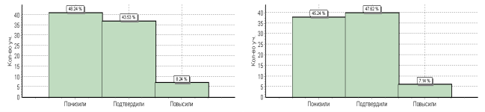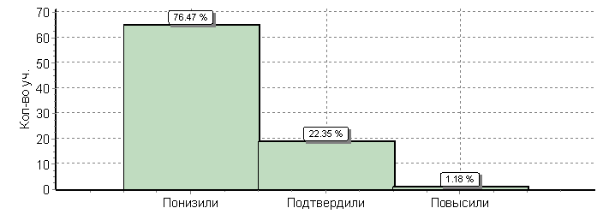

**Русский язык**

Понизили ( Отм.<Отм.по журналу)

Подтвердили(Отм.=Отм.по журналу)

Повысили (Отм.>Отм.по журналу)

**Кол-во % уч.** 48

41

37 44

7 8

**Математика**

Понизили ( Отм.<Отм.по журналу)

Подтвердили(Отм.=Отм.по журналу)

Повысили (Отм.>Отм.по журналу)

**Кол-во % уч.** 48

41

37 44

7 8

**Окружающий мир** **Кол-во**

Понизили ( Отм.<Отм.по журналу) 41

Подтвердили(Отм.=Отм.по журналу)

37

Повысили (Отм.>Отм.пожурналу) 7

**%**

48

44

8

**Всего*:** **85** **100** **Всего*:** **85** **100** **Всего*:** **85** **100**

**ВПР 5 класс 2022**

42

**Русский язык** **Математика** **История**

Вся выборка Республика Дагестан Новолакскийрайон

СОШ

**Всего ОО**

1408499

38376

2358

74

**«2»** **«3»** **«4»**

13.5 36.6 35.2

14.5 41.2 33.4

26.2 42.6 26

33.8 40.5 18.9

**«5»** **Всего** **«2»** **«3» ОО**

14.7 1419498 11.6 34.2

11 38608 11.7 37.7

5.2 2351 23.2 43

6.8 73 28.8 43.8

**«4»** **«5»**

**33.6** **20.6**

**33.8** **16.8**

26.5 7.3

24.7 2.7

**Всего** **«2»** **«3»** **«4»** **«5» ОО**

1421939 7.9 39.1 **37.3** **15.7**

38222 7.1 38.6 **39.1** **15.3**

2294 12.2 42.5 34.4 10.9

73 28.8 34.2 31.5 5.5

**Гистограмма соответствия отметок за выполненную работу и отметок по журналу**

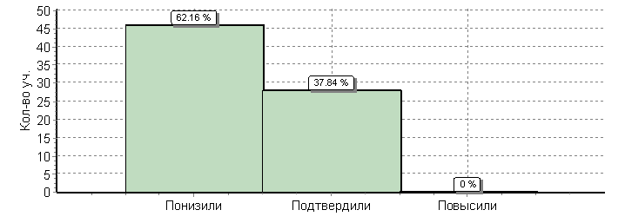**Русский язык** **Математика** **Окружающий мир**

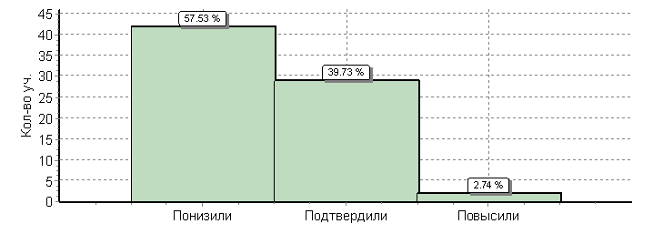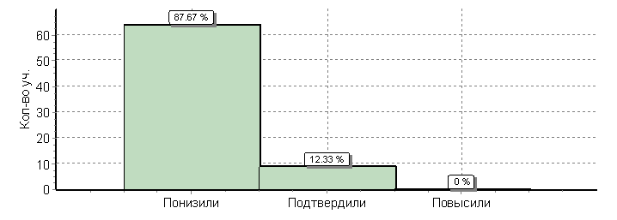

**уч.**

**Русский язык**

Понизили ( Отм.<Отм.по журналу)

**Кол-во % уч.** 62

46

**Математика**

Понизили ( Отм.<Отм.по журналу)

**Кол-во % уч.** 58

**История** **Кол-во** **%**

Понизили ( Отм.<Отм.по журналу) 64 88

Подтвердили(Отм.=Отм.по журналу)

Повысили (Отм.>Отм.по журналу)

**Всего*:**

28 38

0 0

**74** **100**

Подтвердили(Отм.=Отм.по журналу)

Повысили (Отм.>Отм.по журналу)

**Всего*:**

29 40

2 3

**73** **100**

Подтвердили(Отм.=Отм.по журналу)

Повысили (Отм.>Отм.по журналу)

**Всего*:**

9 12

0 0

**73** **100**

Вся выборка Республика Дагестан Новолакский район

БарчхойотарскаяСОШ

**Всего ОО** 1411463

36258 2299

71

**Биология 5 клас**

**«2»** **«3»** **«4»** **«5»**

2.9 36.3 **47** **13.8** 6.1 41.6 **42.3 10**

13.9 51.6 30 4.5

23.9 53.5 21.1 1.4

**Гистограмма соответствия отметок за выполненную работу и отметок по журналу**

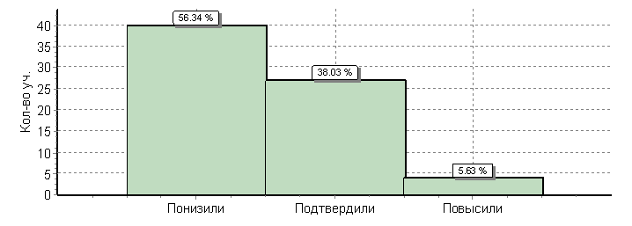**Биология**

Биология

Понизили ( Отм.<Отм.по журналу) Подтвердили(Отм.=Отм.по журналу) Повысили (Отм.>Отм.по журналу)

**Всего*:**

Кол-во уч. % 40 56 27 38

4 6

**71** **100**

**ВПР 6 класс 2022**

50

**Русский язык** **Математика** **История**

Вся выборка Республика ДагестанНоволакский район

СОШ

**Всего ОО**

1300220

33309

2120

80

**«2»** **«3»** **«4»**

16.6 38.9 34.4

18.7 45.4 29.5

32.3 43.4 21.7

28.7 36.2 27.5

**«5»** **Всего** **«2»** **«3» ОО**

10.1 1293311 11.4 40.5

6.4 33711 11.3 45.9

2.7 2101 22.5 48.5

7.5 78 17.9 42.3

**«4»** **«5»**

38.8 9.4

34.7 8

25.3 3.7

25.6 14.1

**Всего** **«2»** **«3»** **«4»** **«5» ОО**

1227567 8.3 37.5 **38** **16.3**

33763 7.3 40 **39** **13.8**

2117 14.3 47.6 31.1 7

80 25 43.8 22.5 8.8

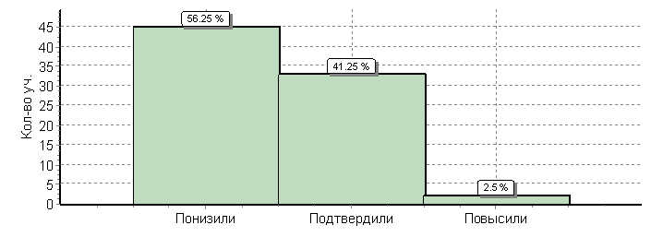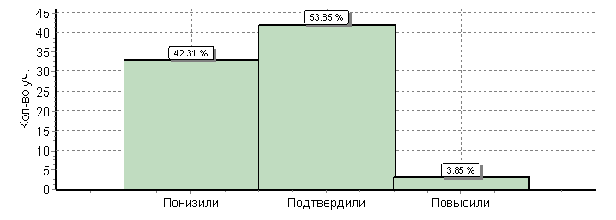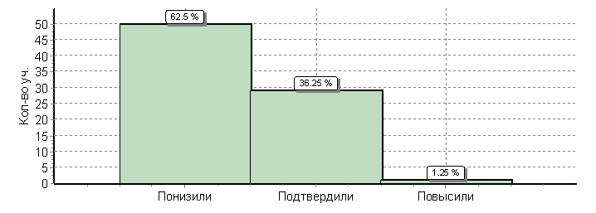**Гистограмма соответствия отметок за выполненную работу и отметок по журналу Русский язык** **Математика** **История**

**Русский язык**

Понизили ( Отм.<Отм.по журналу)

Подтвердили(Отм.=Отм.по журналу)

Повысили (Отм.>Отм.по журналу)

**Всего*:**

**Кол-во % уч.** 62

29 36

1 1

**80** **100**

**Математика**

Понизили ( Отм.<Отм.по журналу)

Подтвердили(Отм.=Отм.по журналу)

Повысили (Отм.>Отм.по журналу)

**Всего*:**

**Кол-во % уч.** 42

33

42 54

3 4

**78** **100**

**История**

Понизили ( Отм.<Отм.по журналу)

Подтвердили(Отм.=Отм.по журналу)

Повысили (Отм.>Отм.по журналу)

**Всего*:**

**Кол-во % уч.** 56

45

33 41

2 2

**80** **100**

**Биология** **География** **Обществозанание**

51

Вся выборка Республика Дагестан Новолакский район

СОШ

**Всего ОО**

1297055

33403

2095

78

**«2»** **«3»** **«4»**

6.8 36.2 **44.7**

9.8 41.4 39.5

19.3 50.4 26.6

19.2 25.6 **51.3**

**«5»** **Всего** **«2»** **«3» ОО**

**12.3** 1245066 3.9 41.9

9.3 33565 5.3 50.1

3.7 2134 9.7 61.9

**3.8** 78 6.4 57.7

**«4»** **«5»**

**44.2** **10.1**

38.6 6

26.3 2.2

35.9 0

**Всего** **«2»** **«3»** **«4»** **«5» ОО**

1284448 6.7 38 **40.1** **15.2**

33336 12.4 46.9 31.7 9

2067 29.3 45.7 21.6 3.4

75 34.7 32 33.3 0

**Гистограмма соответствия отметок за выполненную работу и отметок по журналу**

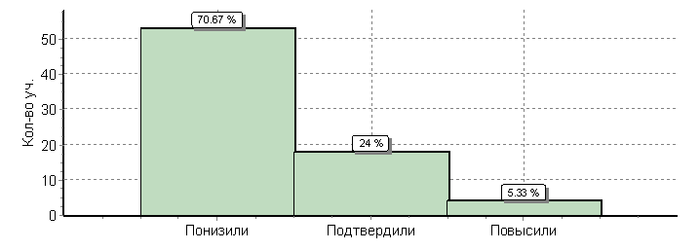**Биологи** **География** **Обществознание**

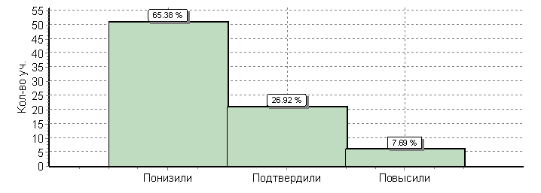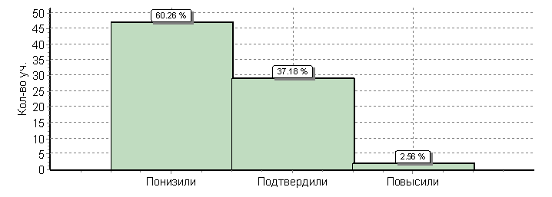

**География**

Понизили ( Отм.<Отм.по журналу)

Подтвердили(Отм.=Отм.по журналу)

Повысили (Отм.>Отм.по журналу)

**Всего*:**

**Кол-во % уч.** 65

21 27

6 8

**78** **100**

**География**

Понизили ( Отм.<Отм.по журналу)

Подтвердили(Отм.=Отм.по журналу)

Повысили (Отм.>Отм.по журналу)

**Всего*:**

**Кол-во % уч.** 60

47

29 37

2 3

**78** **100**

**Обществознание**

Понизили ( Отм.<Отм.по журналу)

Подтвердили(Отм.=Отм.по журналу)

Повысили (Отм.>Отм.по журналу)

**Всего*:**

**Кол-во % уч.** 71

53

18 24

4 5

**75** **100**

**ВПР 7 класс 2022**

34

**Русский язык** **Математика** **География**

Вся выборка Республика Дагестан

Новолакский

район

СОШ

**Всего** **«2» ОО**

814819 19.4

12621 19.4

1791 27.6

58 25.9

**«3»** **«4»**

44.3 30.9

48 28.5

47.7 22.1

36.2 37.9

**«5»** **Всего** **«2»** **«3» ОО**

5.4 839959 8.8 40.4

4.2 11104 11.5 49.8

2.6 1728 22.3 52.9

0 60 21.7 40

**«4»** **«5»** **Всего** **«2»** **«3»** **«4»** **«5» ОО**

**35.2** **15.6** 516887 10.4 54.1 28.9 6.6

30.2 8.5 4464 10.3 61.6 24 4.1

21.1 3.7 916 16.3 64.1 17.9 1.7

26.7 11.7 61 31.1 68.9 0 0

**Гистограмма соответствия отметок за выполненную работу и отметок по журналу Русский язык** **Математика** **География**

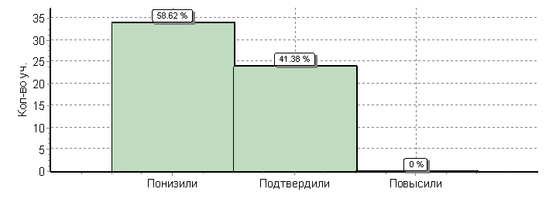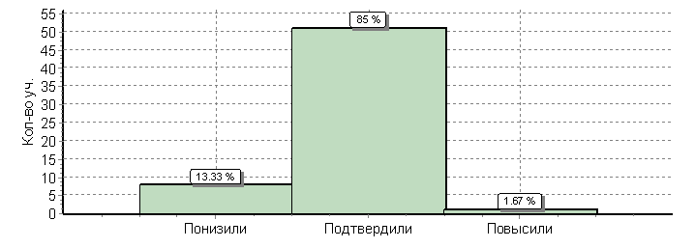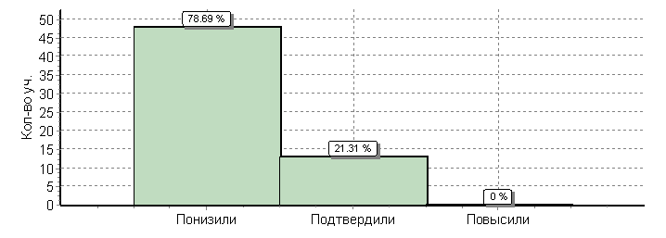

**Русский язык**

Понизили ( Отм.<Отм.по журналу)

Подтвердили(Отм.=Отм.по журналу)

Повысили (Отм.>Отм.по журналу)

**Всего*:**

**Кол-во % уч.** 59

24 41

0 0

**58** **100**

**Математика**

Понизили ( Отм.<Отм.по журналу)

Подтвердили(Отм.=Отм.по журналу)

Повысили (Отм.>Отм.по журналу)

**Всего*:**

**Кол-во % уч.** 13

8

51 85

1 2

**60** **100**

**География**

Понизили ( Отм.<Отм.по журналу)

Подтвердили(Отм.=Отм.по журналу)

Повысили (Отм.>Отм.по журналу)

**Всего*:**

**Кол-во % уч.** 79

48

13 21

0 0

**61** **100**

**Обществозанание**

Вся выборка Республика Дагестан Новолакскийрайон

СОШ

**Всего ОО** **«2»** **«3»** **«4»** **«5»** 612248 14.9 45.7 32.2 7.2

5885 17.7 50.6 26.5 5.2 790 27.8 49 19.7 3.4

59 27.1 40.7 28.8 3.4

**Гистограмма соответствия отметок за выполненную работу и отметок по журналу**

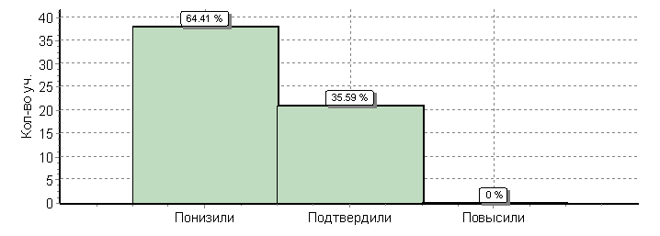**Обществознание**

Обществознание

Понизили ( Отм.<Отм.по журналу) Подтвердили(Отм.=Отм.по журналу) Повысили (Отм.>Отм.по журналу)

**Всего*:**

Кол-во уч. % 38 64 21 36

0 0

**59** **100**

**ВПР 11 класс 2022**

Вся выборка Республика Дагестан Новолакскийрайон

СОШ

**Всего ОО** **«2»** 207369 2.2

2582 4.1 188 4.3

14 28.6

**Биология**

**«3»** **«4»**

19.7 **49.3** 32.6 **44** 44.1 **39.9**

57.1 7.1

**«5»** **Всего ОО** **«2» 28.7** 212762 2.3

**19.3** 2583 3.1 **11.7** 343 5.2

7.1 13 38.5

**История**

**«3»** **«4»** **«5»**

19.2 **48.2** **30.3** 30.6 **46.8** **19.6** 40.8 **43.1** **10.8**

0 **30.8** **30.8**

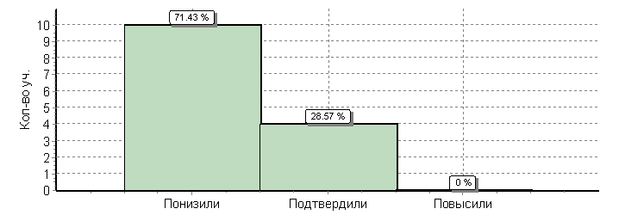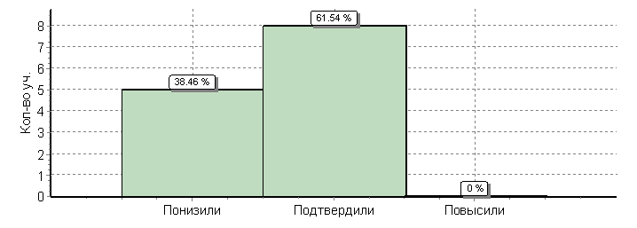**Гистограмма соответствия отметок за выполненную работу и отметок по журналу Биология** **История**

**Биология**

Понизили ( Отм.<Отм.по журналу)

Подтвердили(Отм.=Отм.по журналу)

Повысили (Отм.>Отм.по журналу)

**Всего*:**

**Кол-во уч.**

10

4

0

**14**

**%** **История** Понизили ( Отм.<Отм.по журналу)

71

Подтвердили(Отм.=Отм.по журналу) 29

0 Повысили (Отм.>Отм.по журналу)

**100** **Всего*:**

**Кол-во уч.** **%**

5 38

8 62

0 0

**13** **100**

Данные, полученные в ходе независимого мониторинга, проводимого Рособрнадзором, позволяют сделать вывод об успешном освоении выпускниками уровня начального общего образования ООО НОО. Результаты учащихся Школы в основном выше результатов, показанных участниками мониторинга по Новолакскому району.

**Активность и результативность участия в олимпиадах.**

**Количество участников школьного этапа Всероссийской олимпиады школьников (ВсОШ) в 2022 году по предметам.**



Всего участн

**Предмет** иков

Английский язык 18

**5 кл.**

Всего Всегоучаст обучаников ющих

2 14

**6 кл.**

Всего Всегоучаст обучаников ющих

2 12

**7 кл**

Всего Всегоучаст обучаников

3щих 20

ся

**8 кл.**

Всего Всегоучаст обучаников

2 8

ся

**9 кл.**

Всего Всегоучаст обучаников ющих

4 13

**10кл.**

Всего Всегоучаст обучаников

2 15

**11кл.**

Всего Всегоучаст обучаников ющих

с5

Коли Количечествство

о призер побеов

дител 2 9

Французский язык 13 0 0 1

ОБЖ 21 3 14 3

География 14 2 14 2 Литература 15 2 14 2 Физика 13 0

МХК 5 0

Обществознание 20 3 14 Математика 35 8 14 3 Русский язык 22 2 14 3 Химия 14 0

Право 20 Экология 14 Экономика 10

История 14 24 14 2 Биология 15 24 14 2 Физическая культура 14 24 14 2

Информатика 16 14 Технология 14 2

ИТОГО 307 216 14 37

12 4 20 3

12 3 20 3

12 2 20 2

12 2 20 2

0 2 20 2

0 1 20 1

12 3 20 8

12 7 20 4

0 4 20 2

12 2 20 2

12 3 20 3

0 2 20 2

12 2 20 2

12 2 20 2

12 2 20 2

12 2 20 2

12 1 20 2

12 2 20 2

12 49 20 498 3 13 1 1 5

8 3 13 3 15

8 2 13 2 15

8 2 13 2 15

8 2 13 2 15

8 1 13 1 15

8 9 13 9 15

8 7 13 4 15

8 3 13 3 15

8 4 13 3 15

8 3 13 2 15

8 2 13 2 15

8 2 13 2 15

8 2 13 2 15

8 2 13 2 15

8 2 13 3 15

8 4 13 2 15

8 2 13 3 15

8 59 13 2 15

3 5 3 2

1 5 7 4

3 5 10 7

2 5 7 3

3 5 5 2

3 5 5 0

1 5 6 0

2 5 1 0

1 5 8 11

2 5 4 8

3 5 6 3

2 5 7 6

2 5 5 7

2 5 7 5

2 5 6 6

2 5 7 7

2 5 1 4

1 5 3 8

2 5 107 94

42

**Сравнительный анализ результативности участия обучающихся в школьном этапе ВсОШ за три года**

**Предмет**

Английский язык

астраномия

ОБЖ География Литература Физика МХК

Обществознание Математика Русский язык Химия

Право Экология Экономика История Биология

Физическая культура Информатика Технология

ИТОГО

**Всего участников**

15

8

12

10

14

11

18

16

13

0

14

15

5

17

11

0

10

8

10

207**2021 г.**

**Количество победителей**

6

8

9

0

7

5

2

1

6

0

6

4

5

0

6

0

0

7

5

77

**Количество призеров**

6

0

3

0

5

6

1

1

5

0

6

6

0

0

5

0

0

1

3

48

**Всего участников**

19

23

13 17 15

0 10

20

32

16

4

21 22 11 21 23 14 18

9

308

**2022 г.**

**Количество победителей**

7 5 4 7 5 0 5 7 2 82 77 4 7 66 05

**Количество призеров**

5 6

3 6

4 0

4

6 12 7

2 6

7 3

7 8

7

0

4

**Всего участников**

18

13

21 14 15 13

5

20 35 22 14 20 14 10 14 15 14 16 14

307

**2023 г.**

**Количество победителей**

9

3

7 10 7

5

5

6

1

8

4

6

7

5

7

6

7

1

3

107

**Количество призеров**

2

4

7

3

2

0

0

6

11

8

3

6

7

5

5

6

7

4

8

В 2023 году на школьном этапе состоялось 307 участие. По итогам школьного этапа определились 107 победителей и 94 призер.

**V. ВОСТРЕБОВАННОСТЬ ВЫПУСКНИКОВ**

**Таблица 13. Востребованность учеников** Основная школа

Перешли Перешливыпуска Всего в 10-й класс

Год

в 10-й

класс

Школы другой

ОО

2021 10 3 3 2022 11 4 0 2023 19 15 0

Поступили в профессиональную ОО

4 0 4

Средняя школа

Всего Поступили

в ВУЗ

6 2

4 2 4 1

Поступили в профессиональную ОО

4 2 2

Устроились на работу

-0 1

Пошли на срочную службу по призыву

0 0 0

В 2022 году увеличилось число выпускников 9-го класса, которые продолжили обучение в средних профессиональных ОО. Количество выпускников, поступающих в вузы, стабильно по сравнению с общим количеством выпускников 11-го класса.

**VI. ОЦЕНКА ФУНКЦИОНИРОВАНИЯ ВНУТРЕННЕЙ СИСТЕМЫ ОЦЕНКИ КАЧЕСТВА ОБРАЗОВАНИЯ**

В Школе утверждено положение о внутренней системе оценки качества образования от 17.09.2…. По итогам оценки качества образования в 2023 году выявлено, что уровень метапредметных результатов соответствуют среднему уровню, сформированность личностных результатов высокая.

По результатам анкетирования 2022 года выявлено, что количество родителей, которые удовлетворены качеством образования в Школе, – 88 процента, количество обучающихся, удовлетворенных образовательным процессом, – 91 процентов.

**VII. ОЦЕНКА КАДРОВОГО ОБЕСПЕЧЕНИЯ**

На период самообследования в Школе работают 19 педагога, из них 2 внешних совместителей. Из них человек имеет высшее образование, среднее педагогическое образование. В 2023 году аттестацию прошел 1 человек – на высшую квалификационную категорию. В общем, в школе высшую категорию имеют 4 педагога, а первую категорию 8

В целях повышения качества образовательной деятельности в школе проводится целенаправленная кадровая политика, основная цель которой – обеспечение оптимального баланса процессов обновления и сохранения численного и качественного состава кадров в его развитии, в соответствии потребностями Школы и требованиями действующего законодательства.

Основные принципы кадровой политики направлены:

− на сохранение, укрепление и развитие кадрового потенциала;

− создание квалифицированного коллектива, способного работать в современных условиях; − повышения уровня квалификации персонала.

Оценивая кадровое обеспечение образовательной организации, являющееся одним из условий, которое определяет качество подготовки обучающихся, необходимо констатировать следующее:

− образовательная деятельность в школе обеспечена квалифицированным профессиональным педагогическим составом;

− в Школе создана устойчивая целевая кадровая система, в которой осуществляется подготовка новых кадров из числа собственных выпускников;

− кадровый потенциал Школы динамично развивается на основе целенаправленной работы по повышению квалификации педагогов. Отмечается положительная динамика в повышении квалификации педагогов школы по всем направлениям – по профилю

педагогической деятельности, актуальным направлениям развития в сфере образования – это подготовка экспертов ЕГЭ, оценка качества образования, современные педагогические технологии, минимизация профессиональных дефицитов. Такой подход к подготовке кадров обеспечивает результативность образовательной деятельности. Школа планирует распространять успешные практики в виде мастер-классов, деловых игр, тренингов для всего коллектива, чтобы оказать методическую помощь педагогам, которые игнорируют повышение квалификации.

**VIII. ОЦЕНКА УЧЕБНО-МЕТОДИЧЕСКОГО И БИБЛИОТЕЧНО-ИНФОРМАЦИОННОГО ОБЕСПЕЧЕНИЯ**

Общая характеристика:

− объем библиотечного фонда – 9669 уч., худ. единица; − книгобеспеченность – 80 процентов;

− обращаемость – 1808 единиц в год;

− объем учебного фонда – 4754 единица.

Фонд библиотеки формируется за счет федерального, областного, местного бюджета. **Таблица 14. Состав фонда и его использование**

**№** **Вид литературы** 1 Учебная

2 Педагогическая 3 Художественная 4 Справочная

5 Языковедение, литературоведение 6 Естественно-научная

7 Техническая

8 Общественно-политическая

**Количество единиц в фонде**

4754

8

4643

-

-

-

-

-**Сколько экземпляров выдавалось за год** 501

Фонд библиотеки соответствует требованиям ФГОС, учебники фонда входят в федеральный перечень, утвержденный приказом Минпросвещения от 28.12.2018 № 345.

В библиотеке имеются электронные образовательные ресурсы – 0 дисков; сетевые образовательные ресурсы – 1. Мультимедийные средства (презентации, электронные энциклопедии, дидактические материалы) – 0.

Средний уровень посещаемости библиотеки – 15 человек в день.

На официальном сайте школы есть страница библиотеки с информацией о работе и проводимых мероприятиях библиотеки Школы.

Оснащенность библиотеки учебными пособиями достаточная. Отсутствует финансирование библиотеки на закупку периодических изданий и обновление фонда художественной литературы.

**IX. ОЦЕНКА МАТЕРИАЛЬНО-ТЕХНИЧЕСКОЙ БАЗЫ**

Материально-техническое обеспечение Школы позволяет реализовывать в полной мере образовательные программы. В Школе оборудованы 11 учебных кабинета, 2 из них оснащен современной мультимедийной техникой, в том числе:

− столярная мастерская;

Спортивного и актового залов школе нет. В приспособленных помещениях оборудованы столовая и пищеблок.

На территории школы имеются спортивные плащадки для игр: ручной мяч, волейбол, футбол, баскетбол, полоса препятствий.

**X.УДОВЛЕТВОРЕННОСТЬ КАЧЕСТВОМ ОБРАЗОВАНИЯ.**

По результатам анкетирования можно сделать вывод, что в 2023 году доля родителей (законных представителей), удовлетворенных качеством образования на всех уровнях общего образования, Чтобы сохранить этот результат, в 2024году школа планирует применить систему мотивации педагогов, которые обеспечивают стабильные и высокие образовательные результаты, на основе разработанных критериев стимулирующих выплат и специального коэффициента за эффективность труда. Также школа проанализирует сложившуюся внутреннюю систему оценки качества образования, в том числе по запланированным мероприятиям, которые обеспечивают качественное образование, и при необходимости скорректирует ее.

**Результаты анализа показателей деятельности организации**

**Данные приведены по состоянию на 29 декабря 2023 года.**

Показатели

Образовательная деятельность

Общая численность учащихся

Численность учащихся по образовательной программе начального общего образования

Численность учащихся по образовательной программе основного общего образования

Численность учащихся по образовательной программе среднего общего образования

Численность (удельный вес) учащихся, успевающих на «4» и «5» по результатам промежуточной аттестации, от общей численности обучающихся

Средний балл ГИА выпускников 9 класса по русскому языку

Средний балл ГИА выпускников 9 класса по математике

Средний балл ЕГЭ выпускников 11 класса по русскому языку

Средний балл ЕГЭ выпускников 11 класса по математике

Численность (удельный вес) выпускников 9 класса, которые получили неудовлетворительные результаты на ГИА по русскому языку, от общей численности выпускников 9 класса

Численность (удельный вес) выпускников 9 класса, которые получили неудовлетворительные результаты на ГИА по математике, от общей численности выпускников 9 класса

Численность (удельный вес) выпускников 11 класса, которые получили результаты ниже установленного минимального количества баллов ЕГЭ по русскому языку, от общей численности выпускников 11 класса

Численность (удельный вес) выпускников 11 класса, которые получили результаты ниже установленного минимального количества баллов ЕГЭ по математике, от общей численности выпускников 11 класса

Численность (удельный вес) выпускников 9 класса, которые не получили аттестаты, от общей

Единица измерения

человек

человек

человек

человек

человек (процент)

балл

балл

балл

балл

человек (процент)

человек (процент)

человек (процент)

человек (процент)

человек (процент)

Количество

142

54

68

20

51 (41%)*

24/3

17/4

45

4

0 (0%)

0 (0%)

0 (0%)

0

0 (0%)

численности выпускников 9 класса

Численность (удельный вес) выпускников 11 класса, которые не получили аттестаты, от общей численности выпускников 11 класса

Численность (удельный вес) выпускников 9 класса, которые получили аттестаты с отличием, от общей численности выпускников 9 класса

Численность (удельный вес) выпускников 11 класса, которые получили аттестаты с отличием, от общей численности выпускников 11 класса

Численность (удельный вес) учащихся, которые принимали участие в олимпиадах, смотрах, конкурсах, от общей численности обучающихся

Численность (удельный вес) учащихся – победителей и призеров олимпиад, смотров, конкурсов от общей численности обучающихся, в том числе:

− регионального уровня − федерального уровня

− международного уровня

Численность (удельный вес) учащихся по программам с углубленным изучением отдельных учебных предметов от общей численности обучающихся

Численность (удельный вес) учащихся по программам профильного обучения от общей численности обучающихся

Численность (удельный вес) учащихся по программам с применением дистанционных образовательных технологий, электронного обучения от общей численности обучающихся

Численность (удельный вес) учащихся в рамках сетевой формы реализации образовательных программ от общей численности обучающихся

Общая численность педработников, в том числе количество педработников:

человек (процент)

человек (процент)

человек (процент)

человек (процент)

человек (процент)

человек (процент)

человек (процент)

человек (процент)

человек (процент)

человек

0

3

0

47 (33%)

21,7 0 (0%) 0 (0%) 0 (0%)

0 (0%)

0 (0%)

0 (0%)

19

− с высшим образованием 15

− высшим педагогическим образованием 15

− средним профессиональным образованием

− средним профессиональным педагогическим образованием

Численность (удельный вес) педработников с квалификационной категорией от общей численности таких работников, в том числе:

− с высшей

− первой

Численность (удельный вес) педработников от общей численности таких работников с педагогическим стажем:

− до 5 лет

− больше 30 лет

Численность (удельный вес) педработников от общей численности таких работников в возрасте:

− до 30 лет

− от 55 лет

Численность (удельный вес) педагогических и административно-хозяйственных работников, которые за последние 5 лет прошли повышение квалификации или профессиональную переподготовку, от общей численности таких работников

Численность (удельный вес) педагогических и административно-хозяйственных работников, которые прошли повышение квалификации по применению в образовательном процессе ФГОС, от общей численности таких работников

Инфраструктура

Количество компьютеров в расчете на одного учащегося

Количество экземпляров учебной и учебно-методической литературы от общего количества единиц библиотечного фонда в расчете на одного учащегося

Наличие в школе системы электронного документооборота

человек (процент)

человек (процент)

человек (процент)

человек (процент)

человек (процент)

единиц

единиц

да/нет

4

4

4/21

8/42

1/5

8/42

1/5

9/47

18/22(82%)

9/47

16/0,11

67,6

нет

Наличие в школе читального зала библиотеки, в том числе наличие в ней:

− рабочих мест для работы на компьютере или ноутбуке

− медиатеки

− средство сканирования и распознавания текста

− выхода в интернет с библиотечных компьютеров

− системы контроля распечатки материалов

Численность (удельный вес) обучающихся, которые могут пользоваться широкополосным интернетом не менее 2 Мб/с, от общей численности обучающихся

Общая площадь помещений для образовательного процесса в расчете на одного обучающегося

да

человек (процент)

кв. м

нет

нет

да

да

нет

7,2/142

Анализ показателей указывает на то, что Школа имеет достаточную инфраструктуру, которая соответствует требованиям СанПиН 2.4.2.2821-10 «Санитарно-эпидемиологические требования к условиям и организации обучения в общеобразовательных учреждениях» и позволяет реализовывать образовательные программы в полном объеме в соответствии с ФГОС общего образования.

Школа укомплектована достаточным количеством педагогических и иных работников, которые имеют высокую квалификацию и регулярно проходят повышение квалификации, что позволяет обеспечивать стабильные качественные результаты образовательных достижений обучающихся.

* - 768-91=677 (количество учащихся Шолы без учета 1 класса ** - Всего работников в Школе в 2019 году

*** - Всего педработников в Школе в 2019 году